

网页那点事 CSS第一天

主讲教师：刘晓强

传智播客 网页平面设计学院 http://icd.itcast.cn 发布
目录
1.2 复习 4
1.3 CSS基础入门 5
1.3.1 什么是CSS 5
1.3.2 CSS的优点 5
1.3.3 CSS语法格式 6
1.4 CSS写到哪里呢 6
1.4.1 行内样式表 6
1.4.2 内嵌样式表 7
1.4.3 外部样式表 9
1.4.4 导入式（熟悉） 10
1.4.5 外联式和导入式的区别 11
1.4.6 三种样式表总结 11
1.5 标签 11
1.6 标签的显示模式 12
1.6.1 行内显示元素 12
1.6.2 块级显示元素 14
1.6.3 行内块元素 15
1.6.4 模式之间的转换 15
1.6.5 注释语句 15
1.7 选择器分类 16
1.7.1 类选择器 16
1.7.2 ID选择器 19
1.7.3 Class和id 的区别 19
1.7.4 标签选择器 19
1.7.5 通配符选择器 19
1.8 今日单词 20

复习
- 最为相对路径常用
同一级 index.html tu.png
<img src=”tu.png”/>
2. Index.html img文件夹下面 tu.jpg
<img src=”img/tu.jpg”> 下一级
- ../ 上一级
- 比如我们的网站要给传智播客做一个友情链接
<a href=”http://www.itcast.cn” target=”_blank”>传智播客</a>
5. 有序 无序 自定义
<ol> <li></li> </ol>
<ul> <li></li> </ul>
<dl>
<dt>定义标题</dt>
<dd>描述说明</dd>
</dl>
- 表格 table
单元格 td
行 tr
列标题 th
单元格间距 cellspacing
边距 cellpadding
- 表单域 form action 提价的网址 method post get
8. 用户名: 文本框 <input type=”text” name=“username“ value>
昵称 <input type=”text” name=”nicheng”>
- <select>
<option></option>
</select>

CSS基础入门
在我们网页设计中，有两大重点地方，第一点就是CSS ，第二点就是js。
Css学不好，js也不用看，当我们学习后面的网页特效的时候，加入一个案例用10分钟写完，我们会发现，花了8分钟再写css js只有2分钟。
CSS肯定简单，就是我们从新认识几个单词而已。

什么是CSS
CSS 就是我们说级联样式表 (层叠样式表)
CSS主要用来做什么呢？ 控制网页样式 它可以很容易的实现我们的结构和表现相分离。
结构 xhtml 表现 CSS

CSS的优点
- 整体控制。快速有效的整体控制。
- 使我们的页面代码结构更加清晰。以后修改极为方便。
...

CSS语法格式
跟我们平时写的书信，都有自己的语法格式。
选择器{属性1：值1; 属性2: 值2;.....}
翻译白话文:
选择谁来更改样式 { 改什么：改多少; }
Font{颜色: 红色;}
Font{color:red;}
注意：
- 注意它的语法格式，属性值必须用花括号阔起来。
- 每一组属性值之间都用分号隔开。 而属性和值之间用冒号，不再是html的等号了。
- 一般情况下，我们的值是不加引号的。

CSS写到哪里呢
Css可以写到3个地方

行内样式表
<p style="color:red;font-size:12px;">我是一个段落</p>
所谓的行内样式表，就是直接把css写到我们的标签内部。遵循自己的语法格式。
Style 样式的意思
优点： 书写方便 优先级更高。
缺点： 修改不方便，不能大量使用，而且并没有实现我们提倡的结构和样式相分离。

内嵌样式表
格式如下:
<style type=”text/css”>
选择器{属性1：值1; 属性2: 值2;.....}
p{color:red;}
</style>
注意：
内嵌样式表是写在<head>和</head>之间的，一般情况下，我们直接找到</head>在上方书写。（书写位置）
- <!DOCTYPE html PUBLIC "-//W3C//DTD XHTML 1.0 Transitional//EN" "http://www.w3.org/TR/xhtml1/DTD/xhtml1-transitional.dtd">
- <html xmlns="http://www.w3.org/1999/xhtml">
- <head>
- <meta http-equiv="Content-Type" content="text/html; charset=utf-8" />
- <title>无标题文档</title>
- <style type="text/css">
- body{ background:url(bg2.jpg);}
- p{font-size:14px; color:#06C; text-indent:2em; line-height:22px;}
- h3{font-size:16px; color:#900;}
- strong{color:#090;}
- </style>
- </head>

- <body>
- <strong>忆江南</strong><br />
- <br />

- <strong>唐.白居易</strong>

- <p>江南好，风景旧曾谙。(2) 日出江花红胜火，春来江水绿如蓝，(3) 能不忆江南。</p>
- <h3> 作者介绍 </h3>
- <p>白居易(772－846) ，字乐天，太原(今属山西)人。唐德宗朝进士，元和三年(808)拜左拾遗，后贬江州(今属江西)司马，移忠州(今属四川)刺史，又为苏州(今属江苏)、同州(今属陕西大荔)刺史。晚居洛阳，自号醉吟先生、香山居士。其诗政治倾向鲜明，重讽喻，尚坦易，为中唐大家。也是早期词人中的佼佼者，所作对后世影响甚大。</p>
- <h3> 注释</h3>
- <p> (1)据《乐府杂录》，此词又名《谢秋娘》，系唐李德裕为亡姬谢秋娘作。又名《望江南》、《梦江南》等。分单调、双调两体。单调二十七字，双凋五十四字，皆平韵。(2)谙(音安)：熟悉。(3)蓝：蓝草，其叶可制青绿染料。</p>
- <h3> 品评</h3>
- <p> 此词写江南春色，首句“江南好”，以一个既浅切又圆活的“好”字，摄尽江南春色的种种佳处，而作者的赞颂之意与向往之情也尽寓其中。同时，唯因“好”之已甚，方能“忆”之不休，因此，此句又已暗逗结句“能不忆江南”，并与之相关阖。次句“风景旧曾谙”，点明江南风景之“好”，并非得之传闻，而是作者出牧杭州时的亲身体验与亲身感受。这就既落实了“好”字，又照应了“忆”字，不失为勾通一篇意脉的精彩笔墨。三、四两句对江南之“好”进 行形象化的演绎，突出渲染江花、江水红绿相映的明艳色彩，给人以光彩夺目的强烈印象。其中，既有同色间的相互烘托，又有异色间的相互映衬，充分显示了作者善于著色的技巧。篇末，以“能不忆江南”收束全词，既托出身在洛阳的作者对江南春色的无限赞叹与怀念，又造成一种悠远而又深长的韵味，把读者带入余情摇漾的境界中。 </p>
- </body>
- </html>
最后我们的css和js 就需要压缩。
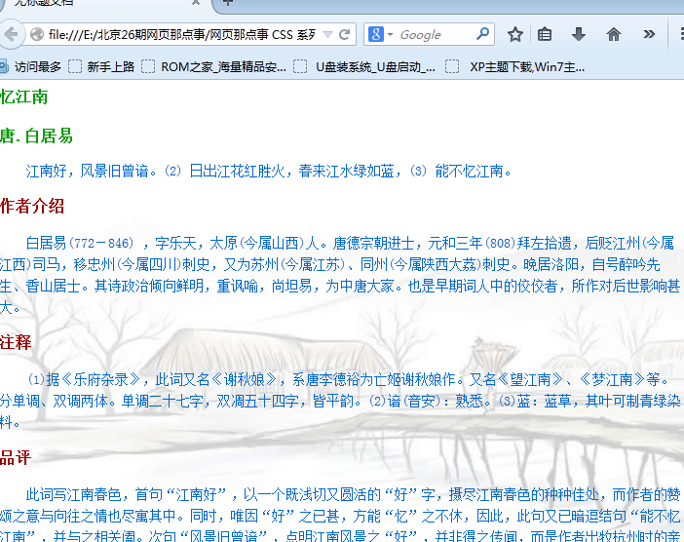

外部样式表
其中外部样式表又可以分为 外联式 和 导入式
index 首页 的意思
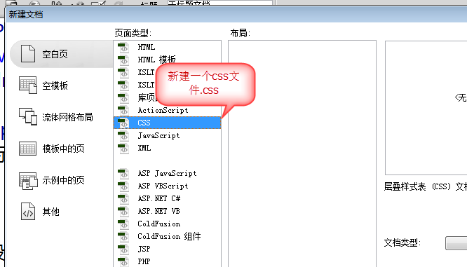
- 在外面新建一个css文件，进行声明样式
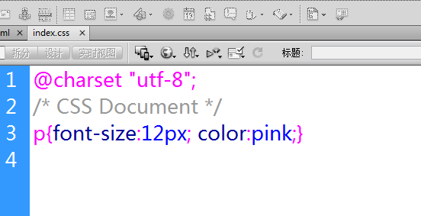
2.调用CSS样式
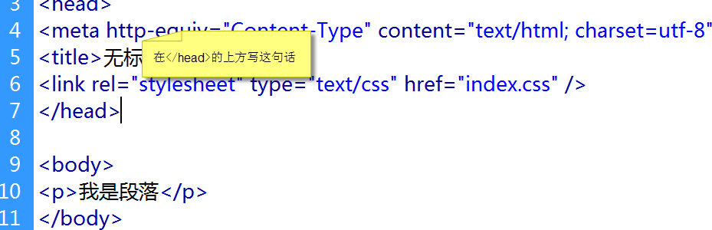
<link rel="stylesheet" type="text/css" href="index.css" />
后面大力提倡用的。

导入式（熟悉）
@import url(css文件路径);
这个导入式适合比较复杂的网站
注意：
1.@import 这句话一定要写到首行。
2. 这个引导导入特别慢，我们不提倡使用。
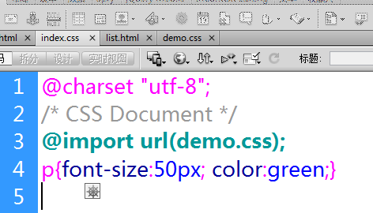

外联式和导入式的区别
外联式 是 html页调用css文件
导入式 是 css文件导入css文件

三种样式表总结
样式表总结
样式表 | 特性 | 控制范围
行内样式表 | 直接写到标签内部 | 只能控制一个标签
内嵌样式表 | 写到页面内部 | 可以控制一个页面
外部样式表 | 写到 站点 内 | 可以整个网站
执行优先级： 外部样式表<内嵌样式表<行内样式表

标签
在大家的眼中，标签是什么的？
其实，标签都是盒子。
鞋盒子 方形
在我们网页中，一切皆盒子。一切都是四方块。
CSS2.0 CSS3.0 圆角盒子
标签 像人
白种人 黑种人 黄种人
眼睛蓝色 绿色的 黑眼睛 黑头发
皮肤白
金黄色头发

标签的显示模式
我们标签也分为不同的显示方式。
- 行内元素
- 块级元素
- 行内块元素

行内显示元素
同学们发现，很多标签，是有不同属性的，怎分来区分：
Font b i u em span
特点：
- 一行内显示多个元素。
比如代码如下：
<font>文字</font><span>显示模式</span><font>文字</font><span>显示模式</span>
生成之后的效果：
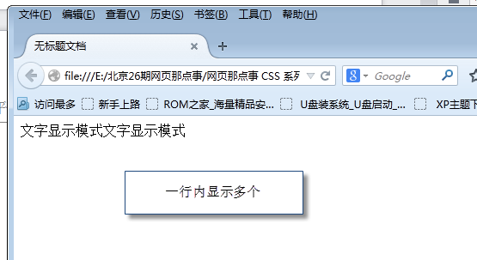
2. 没有高度和宽度
代码如下：
font{ width:300px; height:150px; background:red;}
生成之后：
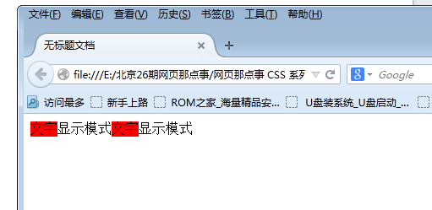

比如： font span b i u em strong a

块级显示元素
例如： div 是一个比较标准的盒子
P hr br h1 p ul ol dl ......
- 自上而下显示，一行只能放一个块级元素。 这个块级元素比较霸道，自己占一行。
- 有宽度和高度
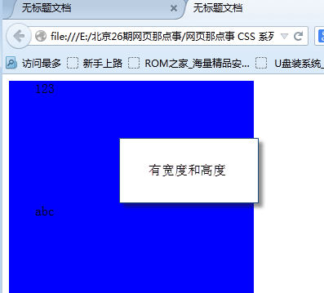
我们以后，说学习的网页布局，实际上就是摆放盒子的过程。
盒子实体化：
给我们要的盒子指定宽度，指定高度指定背景或者是边框。
实体化盒子，可以帮助我们更好的规范我们的代码，运用好实体化盒子，可以更好的让我们及时发现问题，调整兼容性。

行内块元素
这个元素比较特殊。第一它确实在一行内显示，但是，它却又是有高度和宽度。
Img input

模式之间的转换
我们经常需要把元素之间进行转换
Display:inline 把块级元素转换为行内元素
Display:block 把行内元素转换为块级元素
display:inline-block 转换为行内块元素
Display 还是有很多的，但是浏览器要求比较高，比如我们后面学习的，display:table-cell display:table display:flex 这个我们后面学习

注释语句
隐形战斗机 人能看见 而雷达看不见
注释 程序员能看见 电脑代码不执行
HTML 注释 <!-- 注释内容 -->
CSS 注释 /* CSS 注释 */
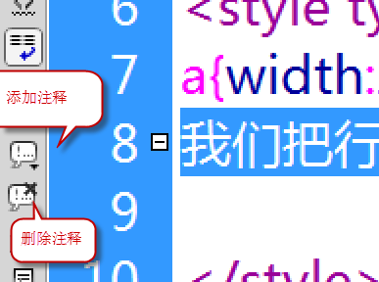、

选择器分类

类选择器
有了类，我们不会累
类选择器就是给标签指定名称。
用点来定义 ， 以 class 来引用
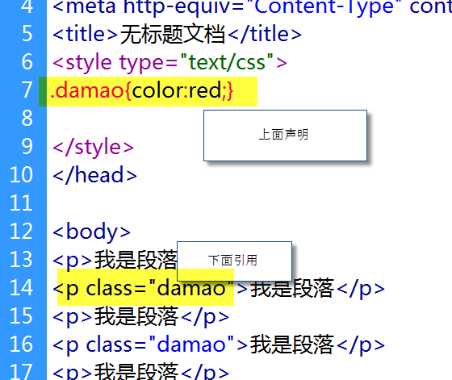
注意：
1. 必须以点来开头。 .one .two
2. 不能以已有的标签命名。 例如 .p .div .br
3. Class=”one“ 没有点
4. 命名的时候不能纯数字。 .11 .222 .3333
- <!DOCTYPE html PUBLIC "-//W3C//DTD XHTML 1.0 Transitional//EN" "http://www.w3.org/TR/xhtml1/DTD/xhtml1-transitional.dtd">
- <html xmlns="http://www.w3.org/1999/xhtml">
- <head>
- <meta http-equiv="Content-Type" content="text/html; charset=utf-8" />
- <title>无标题文档</title>
- <style type="text/css">
- .chuan{font-size:100px;color:red; font-family:"微软雅黑"}
- .zhi{font-size:100px; color:blue;font-family:"黑体"}
- .bo{font-size:100px;color:green; font-family:"微软雅黑"}
- .ke{font-size:100px;color:pink; font-family:"微软雅黑"}
- </style>
- </head>

- <body>
- <span class="chuan">传</span>
- <span class="zhi">智</span>
- <span class="bo">播</span>
- <span class="ke">客</span>
- </body>
- </html>
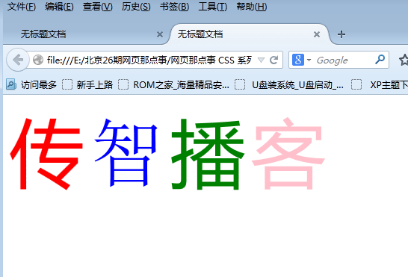

ID选择器
用#来声明，以id来引用
使用方法和class一模一样

Class和id 的区别
Class 选择器 相当于人的名字 刘德华 多次使用
Id 选择器相当于人的身份证 唯一性 仅能使用一次
Id的执行速度比class要快 id通常和我们的js搭配使用。

标签选择器
例如 p{color:red;}
Strong{color:red;}
更改某类标签

通配符选择器
我们电脑有两个通配符 ? *
? 代表一个字符
* 代表任意多个字符
我们css 的通配符选择器就是一个 *
*{color:red;} 所有的标签

通配符选择器现在比较少用，它太大了，加载太慢。一般情况下，用于我们测试网站。

今日单词
今日单词
属性
color | 颜色
Font-size | 字体大小 | 必须跟单位 px
Text-indent:2em; | 首行缩进 | Em 就是一个字的大小
Line-height | 行高 | Ps: 个人经验，一般行高比我们的字体大7.8像素就可以了。
display | 显示属性 | Inline block inline-block
Font-family | 字体 | font-family:"微软雅黑"
Margin:0 auto; | 让块级盒子居中对齐 | Ps：盒子必须有宽
Text-align | 文本居中对齐 | Left center right
Font-weight:bold | 字体加粗
Font-weight:normal | 字体正常 (不加粗)
Font-style:normal | 可以让斜体不倾斜

说明： 在我们css中，一般情况都要跟单位，特殊情况和0 除外。
Z-index:1; zoom:1;

